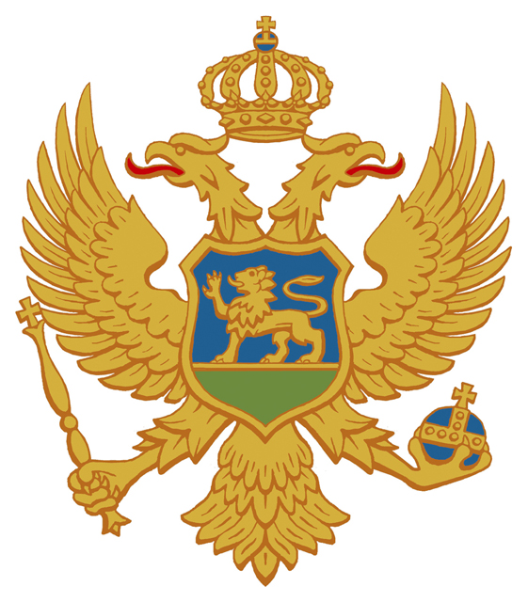
Crna Gora
UPRAVA ZA KADROVE
Broj: 02/1-112/17-15515/1
Podgorica, 21.12.2017.godine
U skladu sa članom 44 Zakona o državnim službenicima i namještenicima ("Službeni list CG", br. 39/11, 66/12, 34/14 16/16 ), a na osnovu Izvještaja o ocjenjivanju kandidata za vršenje poslova radnog mjesta, broj: 02/1-050/17- 15514/2 od 21.12.2017.godine Uprava za kadrove utvrdila je

RANG LISTU ZA IZBOR KANDIDATA

Po javnom oglasu broj 02/1-112/17-12843/2 objavljenom 22.11.2017. godine, za potrebe Ministarstva pravde – Zavoda za izvršenje krivičnih sankcija, za radno mjesto:

1. Samostalni savjetnik III - za realizaciju programa tretmana, Grupa za ispitivanje ličnosti i realizaciju tretmana, Odsjek za tretman, Zatvor Bijelo Polje, mjesto rada Bijelo Polje, - Izvršilaca: 1, na neodređeno vrijeme,Visoko obrazovanje u obimu od 240 kredita CSPK-a (VII1 nivo kvalifikacije obrazovanja)), Filozofski fakultet, smjer pedagogija ili andragogija ili psihologija, Defektološki fakultet, smjer prevencija i resocijalizacija lica sa poremećajima u društvenom ponašanju ili drugi fakultet društvenog smjera;

- MIRO JOVANOVIĆ– ostvareni broj bodova 26,08
- MIODRAG RAIČEVIĆ – ostvareni broj bodova 24,42

U skladu sa članom 45 Zakona o državnim službenicima i namještenicima ("Službeni list CG", br. 39/11, 66/12 i 34/14), starješina državnog organa dužan je da odluku o izboru kandidata donese i dostavi Upravi za kadrove u roku od 30 dana od dana prijema Rang liste za izbor kandidata, vodeći računa o ostvarivanju prava na srazmjernu zastupljenost pripadnika manjinskih naroda ili drugih manjinskih nacionalnih zajednica, o rodno balansiranoj zastupljenosti, kao i o zapošljavanju lica sa invaliditetom.
.
Dostavljeno: DIREKTORICA
- Ministarstvu pravde
- Sektoru za oglašavanje UZK
- a/a Svetlana Vuković

